Achema 2024: LAUDA blickt auf erfolgreiche Messe ZURÜCK

Weltmarktführer präsentiert wegweisende Produktneuheiten in Frankfurt am Main

Lauda-Königshofen, 17. Juni 2024 – LAUDA DR. R. WOBSER, weltweit führender Anbieter für exakte Temperaturlösungen, zieht eine überaus positive Bilanz der ACHEMA 2024, der Weltleitmesse für die Prozessindustrie. Vom 10. bis 14. Juni war das Messegelände in Frankfurt am Main wieder Treffpunkt der Branchen Chemie- und Pharmatechnik, Biotechnologie und industrieller Umwelttechnologien. An den fünf Messetagen informierten sich 106.000 Besucherinnen und Besucher aus 141 Nationen über die Produkte und Dienstleistungen der 2.842 Aussteller aus 56 Ländern.

Mit einem modernen, hellen und einladenden Messestand präsentierte sich die LAUDA dem internationalen Fachpublikum von der besten Seite. Die Präsentation von zwei neuen Gerätelinien, den LAUDA Ultratemp Prozessthermostaten und den Universa Badthermostaten, sowie ein starker Fokus auf Nachhaltigkeit, Energieeffizienz und digitale Produkte wie die LAUDA Command App prägten den Messeauftritt des Weltmarktführers. In zahlreichen Gesprächen mit Verfahrenstechnikern, Biotechnologen, Ingenieuren, Chemikern und weiteren Branchenexperten konnten die wegweisenden kältetechnischen Innovationen von LAUDA auf ganzer Linie überzeugen.

Produktneuheiten: Ultratemp Prozessthermostate und Universa Badthermostate
Auf der ACHEMA 2024 stellte LAUDA die Ultratemp Prozessthermostate erstmals der Öffentlichkeit vor: Diese beeindrucken durch Leistung und Präzision und erfüllen höchste Anforderungen für anspruchsvolle Anwendungen in der Biotechnologie und Pharmaindustrie.

Als innovative Lösung, die sich durch ihren modularen Aufbau und die flexible Kombinierbarkeit von Kontrollköpfen und Bädern auszeichnet, stellte LAUDA die neue Universa Gerätelinie vor. Die Geräte arbeiten mit natürlichen Kältemitteln und frequenzgeregelten Verdichtern, die insbesondere im Teillastbetrieb einen energiesparenden Betrieb ermöglichen. Mit der Universa U 8 PRO, der Universa U 1645 MAX und der Universa U 845 MAX präsentiert LAUDA auf der Messe maßgeschneiderte und leistungsstarke Lösungen für ein breites Anwendungsspektrum im Laborbereich.

Dr. Gunther Wobser, Geschäftsführender Gesellschafter von LAUDA, zeigte sich zufrieden mit dem Messeverlauf: »Wir sind stolz darauf, wie unsere Innovationen auf der ACHEMA 2024 aufgenommen wurden. Die positive Resonanz und das anhaltend hohe Interesse bestätigen uns in unserer Position als Weltmarktführer. Im Vergleich zur letzten ACHEMA, die 2022 aufgrund der Pandemie deutlich schwächer ausgefallen ist, konnten wir die Zahl der registrierten Kontakte um 154 Prozent steigern. Dies werten wir als positives Signal für das anspruchsvolle Geschäftsjahr.«

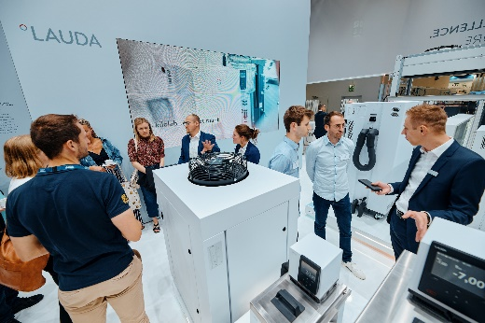 | 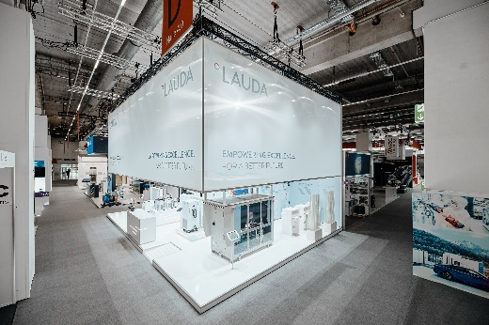
Bild 1: LAUDA Messestand mit Besuchern ACHEMA 2024 © Chris Rausch | Bild 2: LAUDA Messestand ACHEMA 2024. © Chris Rausch
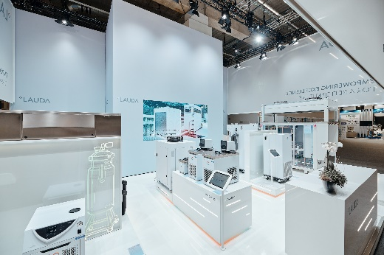 | 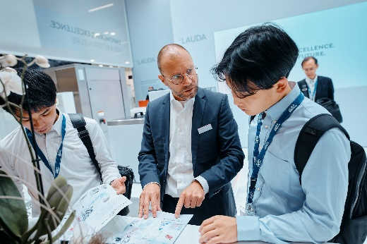
Bild 3: LAUDA Messestand mit Exponaten ACHEMA 2024 © Chris Rausch | Bild 4: LAUDA Messestand Beratungsgespräch ACHEMA 2024 © Chris Rausch
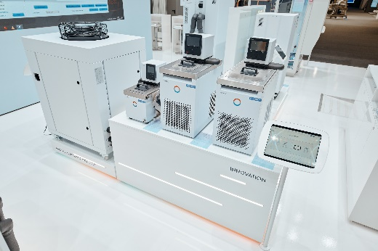 | 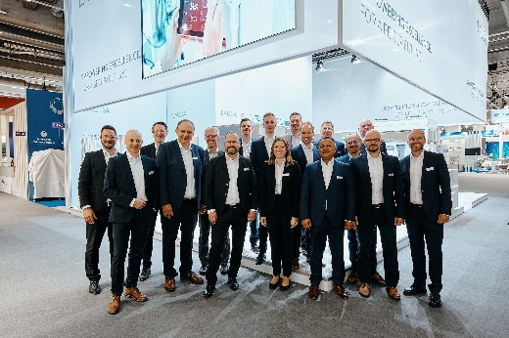
Bild 5: LAUDA Badthermostate Universa ACHEMA 2024 © Chris Rausch | Bild 6: LAUDA Messestand mit Team ACHEMA 2024. © Chris Rausch

Wir sind LAUDA – Weltmarktführer für exakte Temperaturen. Unsere Temperiergeräte und -anlagen sind das Herz wichtiger Applikationen und leisten so einen Beitrag für eine bessere Zukunft. Als Komplettanbieter gewährleisten wir die optimale Temperatur in Forschung, Produktion und Qualitätskontrolle. Wir sind der zuverlässige Partner für Elektromobilität, Wasserstoff, Chemie, Pharma/Biotech, Halbleiter und Medizintechnik. Mit kompetenter Beratung und innovativen Lösungen begeistern wir unsere Kunden seit fast 70 Jahren täglich neu – weltweit.

Im Unternehmen gehen wir stets den entscheidenden Schritt voraus. Wir fördern unsere Mitarbeitenden und fordern uns immer wieder selbst: für eine bessere Zukunft, die wir gemeinsam gestalten.

Pressekontakt
Für die Presse stellen wir sehr gerne aufbereitete Informationen über unser Unternehmen, die LAUDA FabrikGalerie und unsere Projekte im Bereich Innovationsförderung, Digitalisierung und Ideenmanagement zur Verfügung. Wir freuen uns auf einen offenen Austausch mit Ihnen – sprechen Sie uns an!

CHRISTOPH MUHR
Leiter Unternehmenskommunikation
T + 49 (0) 9343 503-349
christoph.muhr@lauda.de

LAUDA DR. R. WOBSER GMBH & CO. KG, Laudaplatz 1, 97922 Lauda-Königshofen, Deutschland/Germany. Kommanditgesellschaft: Sitz Lauda-Königshofen, Registergericht Mannheim HRA 560069. Persönlich haftende Gesellschafterin: LAUDA DR. R. WOBSER Verwaltungs-GmbH, Sitz Lauda-Königshofen, Registergericht Mannheim HRB 560226. Geschäftsführer/Managing Directors: Dr. Gunther Wobser (Vorsitzender/President & CEO), Dr. Mario Englert (CFO), Dr. Ralf Hermann (CSO), Dr. Marc Stricker (COO)

